**Biało czarna sukienka Love Moschino na wiele okazji!**

**Szukasz wyjątkowych stylizacji? Postaw na sprawdzone modele, które zaskakują swoim style i uniwersalnością? Biało czarna sukienka Love Moschino jest idealnym wyborem dla miłośników deseniu w kratę.**

**Biało czarna sukienka Love Moschino na wiele okazji!**

Codzienne stylizacje powinny odzwierciedlać unikalny styl i charakter osoby, która je nosi. Dostosuj tez ubrania do panującej pory roku. Nie oznacza to o tym, że powinniśmy wybierać ciemne kolory w ziemie a jasne w lecie. Dopasujmy desenie oraz materiały do obecnej pogody. **Biało czarna sukienka Love Moschino** to świetny wybór na prawie każdą porę roku! Sprawdź co ją wyróżnia.

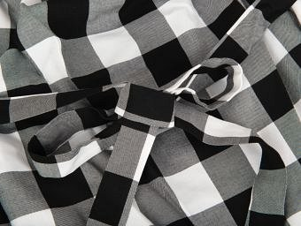

**Biało czarna sukienka Love Moschino - stylowa i wygodna**

Szukasz stylizacji, która doskonale sprawdzi się na wiele okazji? Postaw na sprawdzone modele. [Biało czarna sukienka Love Moschino](https://www.visciolafashion.com/sukienka-love-moschino,id3750.html) to idealna propozycja na randkę, imprezę, a nawet na deptak przy plaży. Modna sukienka w kratę pochodzi od włoskiego domu mody Love Moschino. Na przodzie stylizacji widnieje naszywka z logiem marki i grafiką.

**Co wyróżnia biało czarną sukienkę Love Moschino**

*Biało czarna sukienka Love Moschino* to idealna propozycja dla osób ceniących sobie oryginalny i ponadczasowy styl. To produkt najwyższej jakości, który zadowoli każdą osobę zwracającą uwagę na detale. Sukienka jest wykonana w 100% z wiskozy. Model ten ma przewiązywany pas, który podkreśli talię. Dodatkowym elementem jest falbana na wysokości ramion. Sprawdź!